11.01.21
Тема: Совершенствование угла на руках ноги в стороны, ноги вместе. Обучение видам и направлениям хореографии. Подъем корпуса в складку лежа на спине.
Угол ноги в стороны.
Сесть на пол с вытянутыми ногами.
Отвести друг от друга стопы так, чтобы ноги образовали между собой угол.
Поставить руки перед собой ладонями на пол (между двумя ногами).
Вытянув руки и сильно оттолкнувшись плечами, приподнять над полом всю нижнюю часть корпуса.
Первое время достаточно оторвать от пола ягодицы, оставив стопы на полу. Это делается при недостаточной физической подготовке тела.
В дальнейшем над полом должна подниматься вся нижняя часть корпуса, с вытянутыми параллельно полу ногами.
Держать положение как можно дольше.
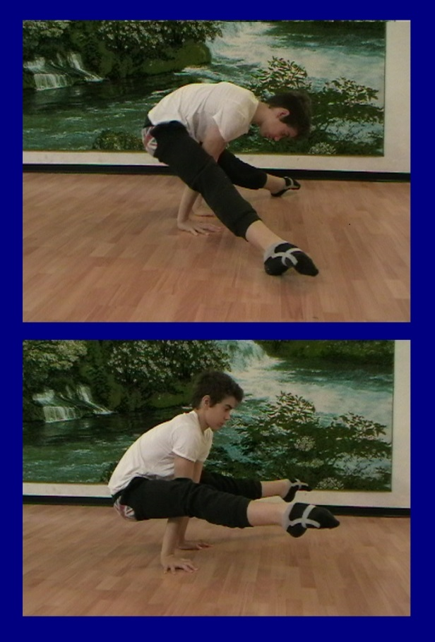
Если это положение корпуса Вам с самого начала не удаётся, то выполняйте по десять попыток его выполнения на каждой из тренировок утром и вечером.

Угол ноги вместе.
Первое подводящее.
● садимся, ноги вытянуты вместе, носки натянуты;
● кисти ставятся на пол,на уровне СЕРЕДИНЫ БЕДРА (основная ошибка-постановка рук на уровне таза или сзади);
● отрываем таз;
● держим 8 счётов;
● 10 подходов.
Второе подводящее.
● садимся, ноги вытянутые, вместе,носки натянуты;
● кисти ставятся на пол, на уровне СЕРЕДИНЫ БЕДРА (основная ошибка-постановка рук на уровне таза или сзади ‼);
● отрываем таз;
● переступаем руками поочерёдно на 8 счётов;
● 10 подходов.
Третье подводящее.
● садимся, ноги вытянутые, вместе,носки натянуты;
● Кисти ставятся на пол,на уровне СЕРЕДИНЫ БЕДРА (основная ошибка-постановка рук на уровне таза или сзади);
● отрываем таз;
● поднимаем поочерёдно правую и левую ноги на 8 счётов.
ВНИМАНИЕ: нога должна опускаться плавно,а не падать на пол,удерживать ногу поднятую вверх в статическом напряжении;
● 10 подходов.
Четвёртое подводящее.
● садимся, ноги вытянутые, вместе, носки натянуты;
● Кисти ставятся на пол, на уровне СЕРЕДИНЫ БЕДРА (основная ошибка-постановка рук на уровне таза или сзади);
● берём любую опору, кладём на опору обе ноги (стараться, чтобы на опоре находились только ступни) и полностью удерживаем угол, на 4-8 счётов - 10 подходов.
Дополнения к 4-му варианту.
выполняем элемент в полной координации, увеличивая время удержания, от 5 счётов и далее.
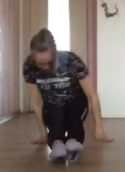
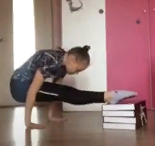
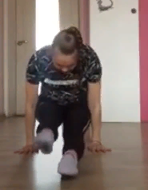
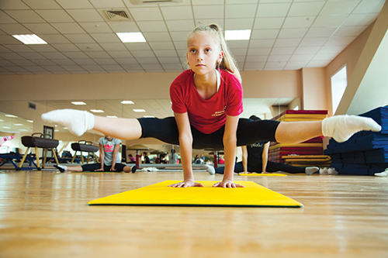
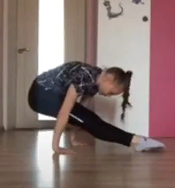
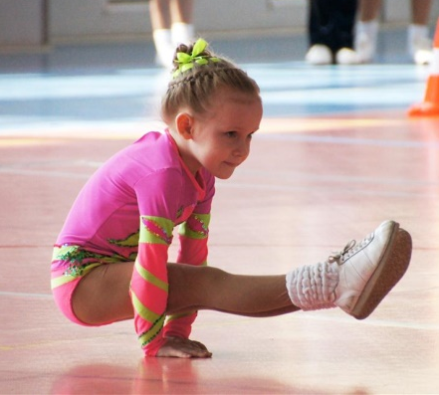
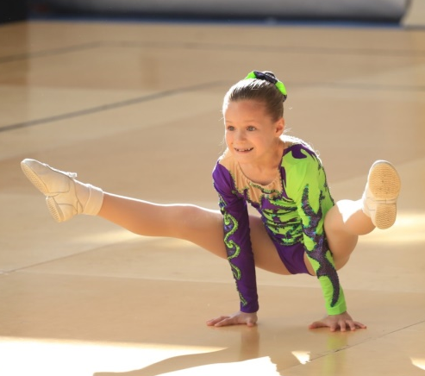

Виды хореографического искусства
● Классический танец — это хореографическая система, которая формируется в ходе развития искусства и общества. Это вершина хореографического искусства. В России преобладает школа Вагановой.
● Народно-сценический — одна из основ любой хореографии. Он столь же разнообразен, как разнообразна жизнь и культура разных народов. Базируется на классическом танце. Систематически представлен в книгах Лопухова, Бочкарева, Ширяева.
● Историко-бытовой — это салонный танец минувших веков. Этот танец видоизменялся под влиянием придворных вкусов, моды и придворного этикета. Основной является французская школа.
● Бальный танец — это салонный танец нашего времени. Лидирует здесь английская школа.
● Модерн (современный танец) — создавался в противовес классическому танцу. В модерне предпочитается спираль (в классике — жесткая вертикаль) спины.
● Джазовый танец — направление танца, зародившееся в США в конце XIX в. в результате слияния европейской и африканской танцевальных культур. Основными техническими принципами джазового танца является полиритмия, синкопирование, свинг. Выделяют следующие разновидности: классический джаз, афроджаз, модерн-джаз.
● Характерно-академический, в основе которого — система академического танца с привлечением элементов народно-сценического танца. Это русский академический танец, русский танец Чайковского, венгерский академический, испанский, вставные номера балета.
● Эстрадный танец — отличается многожанровостью и разностильностью. Эстрадный танец — жанровая разновидность пластического искусства.
Композиция эстрадного танца должна быть рассчитана на изменение сценических площадок, должна быть яркой, четкой на любой сцене, рисунок также должен быть лаконичен.
Упражнения для пресса
Поднимание и опускание на спину
Исходное положение: сидя на полу, зафиксировать ноги под диваном или их должны держать родители, ладони скрещены на затылке. Медленно выполнить опускание на спину, держа все время голову на груди, а затем подняться в исходное положение без помощи рук (15-20 раз по 2 подхода с небольшим интервалом отдыха). Если ребенку будет тяжело подниматься, держа руки за головой, то задание можно облегчить, вытянув их перед собой.
Лежа поднимание ног.
Исходное положение: лежа на спине, руки вдоль туловища. Поднимание прямых ног вверх до вертикального положения и медленное опускание вниз. Ноги обязательно должны быть натянутыми и напряженными (15 раз по 2 подхода с небольшим интервалом отдыха).
«Лодочка на спине».
Исходное положение: лежа на спине, руки вытянуты наверх. Одновременно оторвать от пола на 30 градусов голову с руками и ноги, держать 10 секунд по 2 подхода. При выполнении упражнения ноги и руки держать натянутыми вместе, поясница должна быть прижата к полу.
«Складки»
Исходное положение: лежа на спине, руки вытянуты наверх. Одновременно поднимание прямых ног и рук вверх до вертикального положения и медленное опускание вниз. Ноги обязательно должны быть натянутыми и напряженными (15 раз по 2 подхода с небольшим интервалом отдыха).

